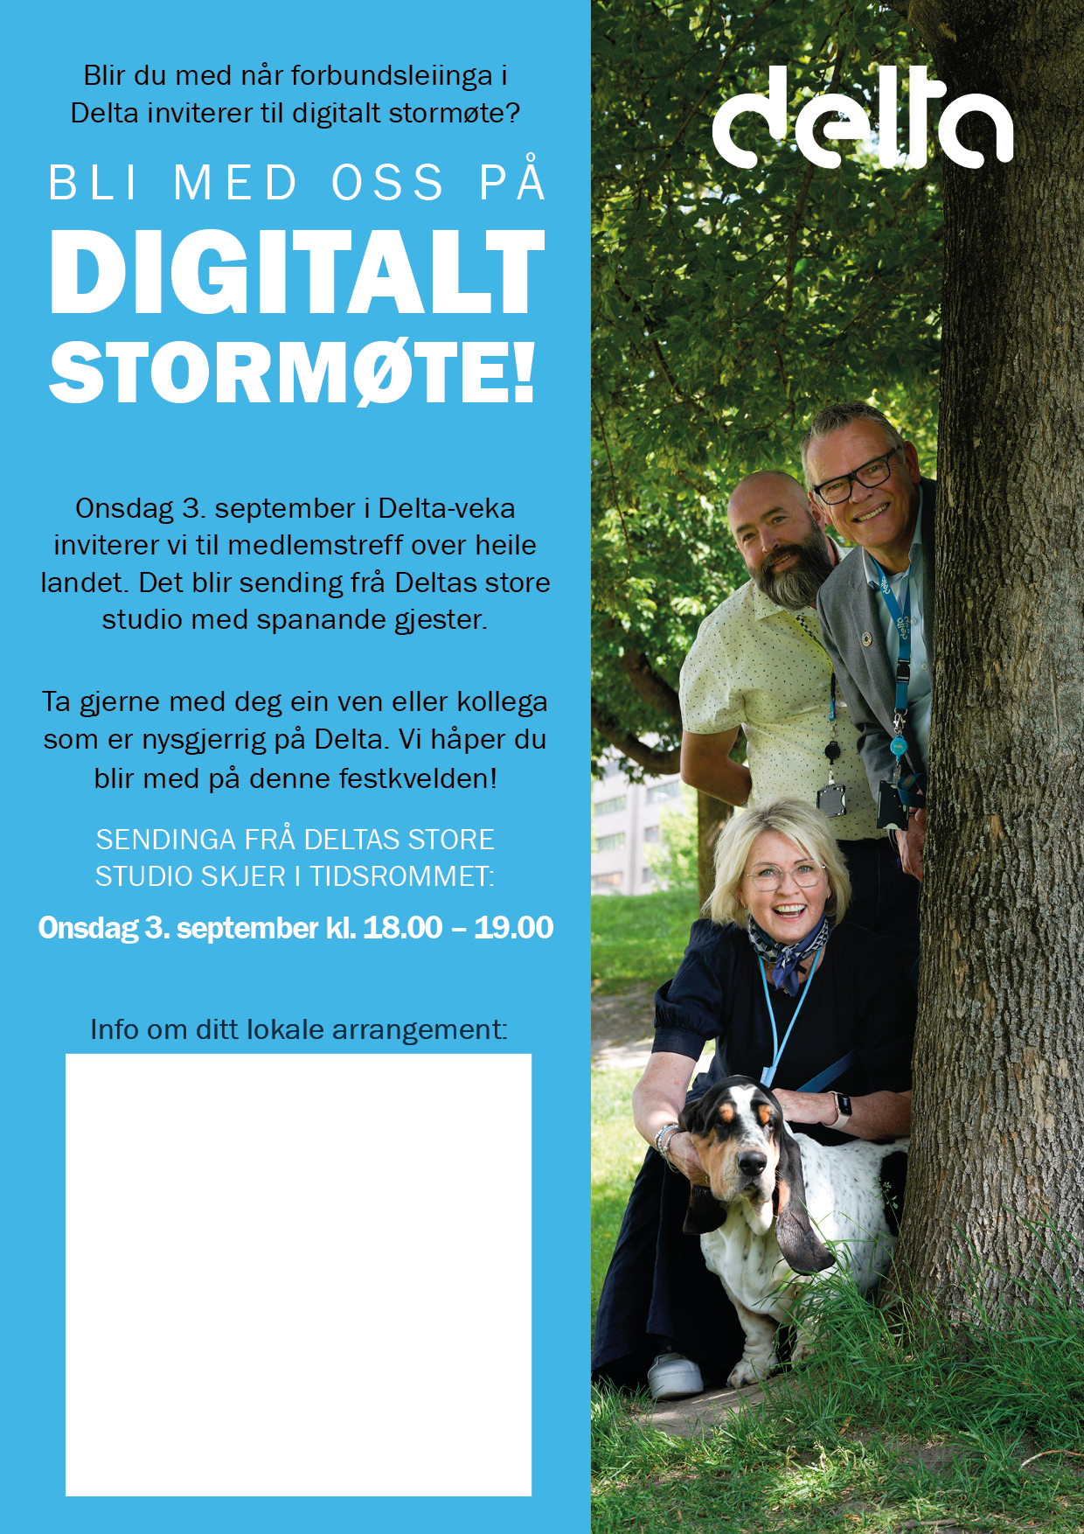

På kommunehuset i Ålesund har vi bestilt pizza og brus. Bli med på eit hyggeleg fellesskap. Vi startar opp kl. 17.00.
Velkomen.
Påmelding (innan 22.8) til:
Tillitsvalgt@aalesund.kommune.no

